91.礼品∶食物【交叉关系】
A.舞台∶演员【对应关系：地点-人物】B.竹席∶凉席【种属关系】
C.读者∶网民【交叉关系】D.专业∶法学【种属关系】
92.电影∶默片【种属关系】
A.诗人∶李白【种属关系】B.事例∶案例【种属关系：案例是一种特殊的“事例”】
C.短板∶弱项【全同关系】D.速度∶矢量【矢量：大小和方向，种属关系：速度是矢量】
93.电灯∶黑暗【对应关系：物品功能】
A.空调∶炎热【对应关系：物品功能】B.眼镜∶近视【对应关系：物品功能】
C.导航∶路线D.环保∶污染【对应关系：行为结果】
94.头重∶脚轻【人体部位+反义关系】
A.深入∶浅出【反义关系】B.口是∶心非【人体部位+反义关系】
C.眉开∶眼笑【主谓关系】D.里应∶外合【反义关系】
95.怀瑾握瑜∶高风亮节∶寡廉鲜耻【近义（褒）、反义（贬）关系】
A.和盘托出∶大言不惭∶讳莫如深【没有关系】
B.哀鸿遍野∶民不聊生∶丰衣足食【近义（贬）、反义（褒）关系】
C.推陈出新∶革故鼎新∶抱残守缺【近义（褒）、反义（贬）关系】
D.安步当车∶出舆入辇∶少安毋躁【反义、没有关系】
96.杏核眼∶樱桃嘴∶柳叶眉【并列关系】
A.火车∶吉普车∶气垫船【不属于同一层级】B.俗语∶歇后语∶俏皮话【歇后语==俏皮话】
C.水煤气∶天然气∶液化气【并列、原材料和成品的对应关系】D.棉手套∶小方巾∶毛毡帽【并列关系】
97.操作系统∶漏洞∶更新
A.电子设备∶淘汰∶回收B.跨国企业∶亏损∶破产
C.绿化植被∶虫害∶治理D.咖啡饮品∶排队∶点单
98.文件∶整理∶衣物【动宾关系】
A.做饭∶暂停∶比赛【动宾关系，但做饭是动作】B.货物∶到达∶机场
C.热水∶冷却∶温度D.税款∶收缴∶武器【动宾关系】
99.（）对于注射器相当于发动机对于（）
A.针头【组成】火花塞【组成，反了】B.药物【组成、对应关系】动力【功能】
C.塑料【对应-材料】汽油【】D.针管【组成】起重机【组成】
100.防护网对于（）相当于（）对于腈纶
A.阳台【组成】布料厂【地点-材料】B.财产【功能】尼龙布【全同？种属】
C.偷窃【功能】紫外线【次要功能，而且反了】D.铁丝【材料】遮阳伞【材料】
91.制动∶刹车【全同】
A.东方巴黎∶香港【反对】 B.纯碱∶小苏打【】
C.咖啡∶可可【全同】 D.番薯∶山芋【反对】
92.水∶灌溉【功能】or【必要条件】
A.点火∶加热 【作用】B.识字∶阅读【方式-目的】【必要条件】
C.锻炼∶健康【方式-目的】 D.学习∶考试【方式-目的】
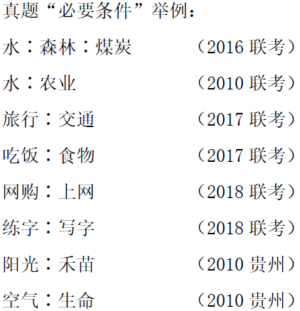
93.触霉头∶飞来横祸【近义词】
A.拉清单∶秋后算账【近义词】 B.背包袱∶举重若轻
C.倒插门∶倒置干戈 D.撸羊毛∶顺手牵羊
【积累】
- 触霉头：指遭遇不顺心的事。
- 拉清单：比喻结算彼此的恩怨利害。
- 背包袱：比喻有沉重的思想、经济等方面的负担。
- 倒插门：俗称男子到女方家里结婚并落户。
- 倒置干戈：把武器收藏起来，不再打仗。
- 撸羊毛：也叫薅羊毛，指搜集各个银行等金融机构及各类商家的优惠信息，在网络和朋友圈子中广为传播。
94.根深∶叶茂【因果】
A.画饼∶充饥【方式-目的】 B.冬去∶春来【反义】
C.物腐∶虫生 【因果】D.龙争∶虎斗【近义】
95.裁判∶规则∶判罚【】
A.商家∶成本∶价格 B.法官∶证人∶审判
C.读者∶目录∶检索 D.演员∶角色∶表演
96.中国音乐∶流行音乐∶爵士乐【交叉、非种属、种属】
A.现代舞∶芭蕾舞∶桑巴 B.实木家具∶办公家具∶会议桌
C.水墨画∶油画∶铅笔画【并列】 D.哺乳动物∶草原动物∶鸵鸟
97.尾气∶酸雨∶腐蚀性【因果、属性】
A.购物∶消费∶超前性 B.研究∶发明∶实用性【方式、属性】
C.吸烟∶肺癌∶危害性 D.运动∶健美∶娱乐性【方式、属性】
98.水银∶温度计∶测量【材料、功能】【材料不考虑物理|化学变化，只有工艺才考虑，这里考虑的的功能的主次】
A.金属∶电缆∶防火【非次要功能】 B.石蜡∶蜡笔∶书写【物理变化】【次要功能】
C.竹子∶筷子∶餐具【种属】 D.烧碱∶肥皂∶洗涤【化学变化】【主要功能】
99.屏风 对于（ ）相当于（ ）对于 减振
A.分隔【功能】 弹簧【功能】 B.家具【种属】 软垫
C.玄关 缓冲 D.折叠【属性】 橡胶【功能】
100.果核 对于（ ）相当于（ ）对于 车轮
A.果实【反对】【组成】 汽车【组成】 B.果皮【反对】 底盘【反对】
C.果肉【种属】【并列】 轮毂 D.种子【全同】 车门【反对】

